Пелиньо Тарас Володимирович  
Національний університет «Львівська політехніка»  
ORCID: 0009-0008-1446-0071

Науковий керівник  
Мельник Роман Андрійович, доктор технічних наук, професор

**ВИЗНАЧЕННЯ ДЕФЕКТІВ ПОВЕРХНІ МАТЕРІАЛІВ ЗА ЇХНІМИ ЗОБРАЖЕННЯМИ МЕТОДАМИ КЛАСТЕРНОГО АНАЛІЗУ І ЛОГІЧНОГО ПОРІВНЯННЯ**

**Вступ.** Тема аналізу структури та виявлення дефектів поверхні матеріалів за допомогою зображень є дуже актуальною і має велике значення в різних сферах промисловості та науки. Дефекти поверхні матеріалів можуть впливати на їх міцність, якість та довговічність, тому раннє виявлення та аналіз дефектів є важливим завданням для забезпечення безпеки та якості виробництва.

У виробничих компаніях автоматизований візуальний контроль є формою контролю якості, що включає аналіз та огляд лінії виробництва. Інспектори, що проводять візуальний контроль, потребують спеціальної підготовки для набуття професійних знань і досвіду. Однак люди мають обмеження у досягненні максимальної точності. Втома та недбалість можуть призводити до помилок. Завдяки використанню високотехнологічних систем контролю, таких як машини та комп'ютери, ці проблеми можна подолати. Більше того, такі системи дозволяють виявляти дефекти, які важко помітити людським оком. Завдяки камерам, пов'язаним з обчислювальною системою, автоматизований контроль якості виконується ефективно з мінімальною участю людини, запобігаючи помилкам. В результаті, на довгострокову перспективу автоматизований візуальний контроль допомагає знизити загальні витрати на виробництво, оскільки потребує менше робочої сили для контролю якості. Завдяки машинам, люди можуть програмувати та віддалено керувати процесом. Це також дозволяє виробничим підприємствам здійснювати контроль протягом тривалішого часу, що сприяє поліпшенню продуктивності.

Контроль якості сталі та металів має вирішальне значення, оскільки вони відіграють важливу роль у більшості інженерних та будівельних галузей. Важливо забезпечити високу якість сталі, щоб запобігти деградації сталевих конструкцій, що призводить до серйозних наслідків. Дефект на поверхні металу може призвести до слабкості, що викликає критичні нещасні випадки. Наприклад, наявність дефектів на поверхнях сталі може суттєво змінювати її стійкість до корозії та механічні властивості. З дефектами на поверхні металу він стає схильним до окиснення, що впливає на його структурну цілісність. Це робить метал непридатним для подальшого використання, оскільки він втратив свою міцність та довговічність. Крім того, для металів, які використовуються в електронних пристроях, дефекти на поверхні часто мають негативний вплив на їх електропровідність. Ці недоліки на поверхні металу приховано загрожують безпеці користувачів і впливають на продуктивність кінцевих виробів. Тому метали повинні бути детально перевірені, щоб забезпечити їх високу довговічність та міцність, запобігаючи тим самим промисловим нещасним випадкам.

У дослідженні, проведеному Р. Мельником та Р. Квітом [1], був розглянутий підхід до вимірювання інтенсивності дефектів поверхні матеріалів за допомогою розподіленої кумулятивної гістограми та кластерного аналізу [2][3]. Запропонований метод дозволяє ефективно виявляти і категоризувати дефекти зображень поверхні матеріалів, забезпечуючи детальний аналіз їх структури.

Логічне порівняння зображень є іншим важливим методом для досягнення таких цілей. Цей підхід базується на порівнянні зображень і виявленні різниці між ними. За допомогою логічного порівняння [4] можна виявити навіть незначні зміни в структурі та дефектах поверхні матеріалів, що не завжди помітні за допомогою інших методів.

Важливими дослідженнями у цій сфері є дослідження близьких дублікатів [5], адже там використовується логічне порівняння пар зображень, що безумовно є частиною роботи для виявлення дефектів.

**Логічне порівняння.** Розглянемо метод логічного порівняння для досягнення поставлених цілей. Для цього ми використаємо два зображення з рисунку 1 – еталон та таке, що містить дефекти різних складностей.

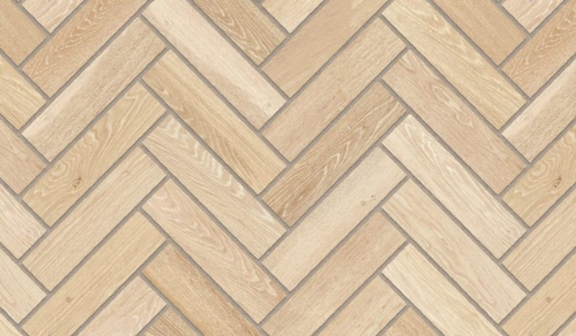 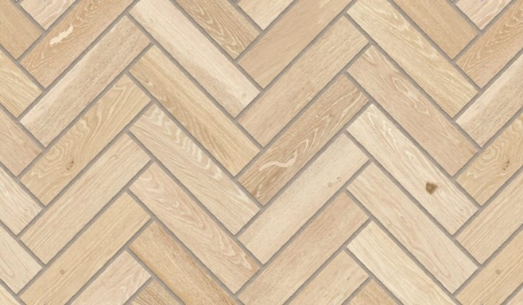

а) б)

Рис. 1. Еталон (а), з дефектом (б)

Для порівняння використовувалась формула для знаходження відносної яскравості та гамма-кодовані простори кольорів. У свою чергу, перед цим потрібно перетворити гамма-стиснуті значення RGB на лінійні RGB значення.

Отже, першим кроком застосовуємо формулу 1 для кожного пікселя.

$V_{linear}= \left\{\begin{aligned}\frac{V^{'}}{12.92} { V}^{'}≤0.04045 \\ {(\frac{V^{'}+0.055}{1.055})}^{2.4} { V}^{'}>0.04045\end{aligned}\right.$ (1)

де $V_{linear}$– лінійне значення колірного каналу, $V'$– гамма-стиснуте значення колірного каналу.

Далі, для кожного пікселя знаходимо відносну яскравість за допомогою формули 2.

$Y=0.2126* R_{linear}+0.7152* G_{linear}+0.0722*B_{linear}$ (2)

де $Y$– відносна яскравість, $R_{linear}$– лінійне значення червоного колірного каналу, $G_{linear}$– лінійне значення зеленого колірного каналу, $B_{linear}$– лінійне значення синього колірного каналу.

Для отримання результатів ми можемо попіксельно порівнювати відносну яскравість для кожного зображення, що також дає нам змогу застосувати коефіцієнт допустимої похибки на даному етапі.

У результаті можна проводити порівняння як сірих зображень, так і кольорових. Результати таких порівнянь можна побачити на рисунку 2.

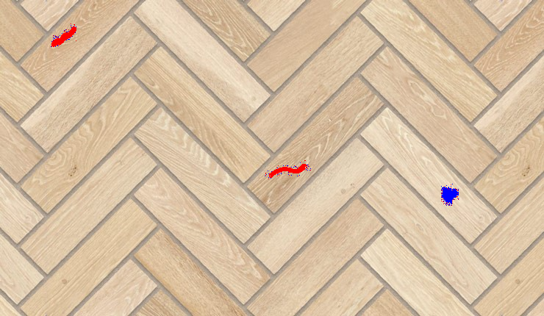 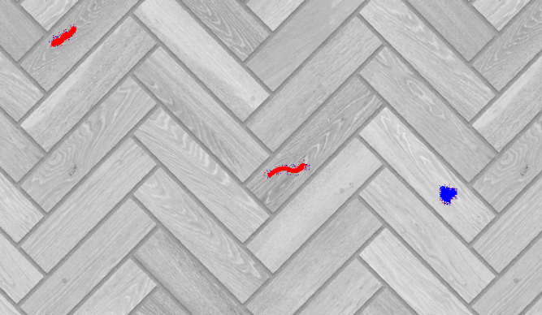

а) б)

Рис. 2. Результати порівняння кольорових (а) та сірих (б) зображень

Варто додати, що дане рішення дає можливість визначити знак відмінності зображення, тобто яскравіша ділянка на еталоні (позначається синім), чи більш яскрава ділянка на тестовому зразку (позначається червоним).

**Кластерний аналіз.** У якості методу кластерного аналізу для визначення дефектів поверхні матеріалів за їхніми зображеннями розглянемо алгоритм k-середніх. Для цього методу також використаємо вхідні дані, що на рисунку 1.

Щоб зробити підхід до порівняння нечутливим до незначних відхилень, ми пропонуємо трансформувати два зображення, що беруть участь у порівнянні. Використаємо алгоритм k-середніх для отримання трансформованих зображень. Цей алгоритм ділить зображення на k груп сегментів зображення (кластерів). Іншими словами, алгоритм k-середніх наближає еталонне зображення із тестовим зразком, за допомогою сегментів, що складаються із пікселів, які мають однакову чи наближену інтенсивність.

Даний алгоритм реалізується наступним чином:

1. Припускаємо фіксовану кількість кластерів k.
2. Ініціалізуємо випадковим чином k кластерів і призначаємо кожну точку даних найближчому кластеру.
3. Перераховуємо центроїди кластерів з урахуванням призначених йому точок.
4. Ітеруємо, поки перерахунок центроїдів кластерів дає відмінні від попередньої ітерації результати, або поки не буде досягнута максимальна кількість ітерацій.

В результаті цих дій ми отримуємо список кластерів із центроїдами, значеннями яких є середні значення гамма-стиснутих значень колірних каналів. Тепер розглянемо результати на рисунку 3, якщо отримані кластеризовані зображення використати як вхідні дані до запропонованого раніше методу логічного порівняння.

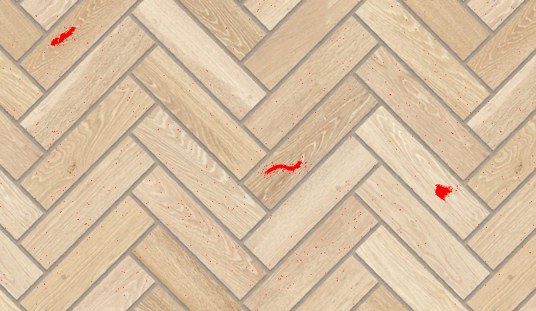 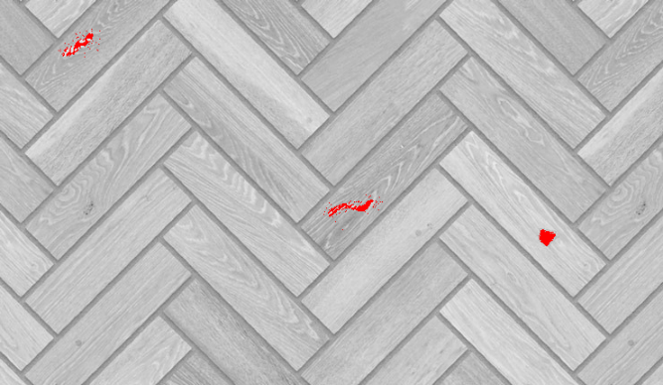

а) б)

Рис. 3. Результати порівняння кольорових (а) та сірих (б) зображень

**Висновки.** Оскільки кожен з методів для визначення дефектів поверхні матеріалів за їхніми зображеннями має свої переваги та мінуси було запропоновано та розроблено комбінований алгоритм на основі двох методів. У результаті комбінація методів логічного порівняння та кластерного аналізу дає покращені результати.

**Література:**

1. Melnyk, Roman and Kvit, Roman, Measurement of Material Surface Defect Intensity by Distributed Cumulative Histogram and Clustering (August 31, 2020). (2020) Technology audit and production reserves, (4 (2 (54)), 36-45.
2. Melnyk R. Surface Defects Detection by Multilevel Segmentation, Clustering and Comparison of Samples / R. Melnyk, R. Tushnytskyy, Y. Havrylko. // IEEE. – 2020.
3. Xuexin Chen. Image Segmentation Based on K-Means Clustering Algorithm Improved by Particle Swarm Optimization / Xuexin Chen, Pu Miao, Qingkai Bu. // IEEE. – 2019.
4. Melnyk R. PCB Open, Short and Shift Defects Detection by Logical Comparison of Mask Images / R. Melnyk, Y. Havrylko, Y. Repa. // IOP Publishing. – 2021.
5. Gorokhovatskyi , O., & Peredrii, O. (2023). Image Pair Comparison for Near-duplicates Detection. International Journal of Computing, 22(1), 51-57.